Начальнику ОВД г. Приозерск Карагандинской области
от правозащитника Осадченко Александра Ивановича, зарегистрированного по адресу: 101100, Карагандинская область, г. Приозёрск, ул. Кошкарбаева, дом 9, кв. 36, электронная почта: alexprio@yandex.ru
временно находящегося в настоящее время по адресу: Кыргызская Республика, г. Бишкек, ул. Жибек Жолу, дом 477, кв.3, контактный телефон (871039) 53716
(мой представитель Филимонова К.Н.)

Заявление № 1-27-04 (о преступлении)
О запрещенной ст.ст.337, 338 УК РК деятельности в г. Приозерск
иностранного профсоюза ПК 1644 при криминальном содействии Жумангалиевой С.Ш.

Из материалов судебного процесса по иску учителя ФГОУ СОШ №3 МО РФ гражданки Казахстана Донченко Е.Н. к российской профсоюзной организации ПК 1644 мне стало известно о деяниях, содержащих признаки преступлений, предусмотренных следующими нормами УК РК:
Статья 337. Создание или участие в деятельности незаконных общественных объединений 1. Создание или руководство профессиональным союзом, финансируемыми из запрещенных законами Республики Казахстан источников.
3. Активное участие в деятельности объединений, указанных в частях первой или второй настоящей статьи.
Статья 338. Оказание содействия профессиональным союзам иностранных государств.
Финансирование, предоставление помещения или имущества, а равно оказание иного содействия профессиональным союзам других государств.
Привожу конкретные факты криминальных деяний:
1. С 01 декабря 1995 г. в г. Приозерск началась деятельность Школы №3 МО РФ (далее СОШ №3), незарегистрированной в качестве юридического лица, не имеющей лицензии и иных обязательных для осуществления образовательной деятельности документов.
С 30 октября 2002 г. СОШ №3 руководила Жумангалиева С.Ш.
Сотрудники СОШ №3 создали незарегистрированную в Казахстане профсоюзную организацию, именуемую ПК 1644, являющуюся подразделением Российского профессионального союза гражданского персонала РВСН и KB (ракетных войск стратегического назначения и космических войск).
2. Члены ПК 1644 побуждались активистами ПК 1644 к финансированию деятельности ПК 1644 путем отчислений в пользу ПК 1644 1% от заработной платы.
3. Жумангалиева С.Ш. как руководитель СОШ №3 оказывала содействие в финансировании и деятельности ПК 1644, предоставляла ПК 1644 помещения для осуществления деятельности.
4. На требование Донченко Е.Н. о предоставлении списка членов ПК 1644, ей было отказано, мотивируя неразглашением некоей тайны, т.е. ПК 1644 действовала через тайных членов.
5. Тайность списка членов ПК 1644 доказывает наличие криминального умысла на осуществление запрещенной частью 4 ст.5 Конституции РК деятельности, цитирую:
«В Республике не допускается деятельность профессиональных союзов других государств».
Данный запрет имеет прямое действие и приоритет над любыми иными нормами права РК, включая нормы международных договоров, заключенных РК.
На основании изложенных фактов и норм права РК прошу:
1. Принять меры для возбуждения уголовного дела по ст.337 ч.1, ч.3 УК РК и (или) ст.338 УК РК в отношении лиц которые создали ПК 1644, которые руководили и руководят ПК 1644, которые активно участвуют в деятельности ПК 1644, которые финансируют деятельность ПК 1644, предоставляют помещение или оказывают иное содействие в деятельности ПК 1644.
2. Установить причастность Жумангалиевой С.Ш. к деятельности ПК 1644 на территории РК и иных пособников и соучастников в деятельности ПК 1644.
3. Принять неотложные меры для пресечения криминальной деятельности ПК 1644, для изъятия всей документации и денег ПК 1644 и установления всех тайных и легальных членов ПК 1644.
4. Для восстановления действия в Приозерске принципа Унитарности Казахстана, изменение которого запрещено ст.91 Конституции РК.
5. Исполнить Указания Президента РК, цитирую:
«Мы не должны мириться даже с самыми малыми правонарушениями.
Государство должно следовать принципу нулевой терпимости к беспорядку».
Об уголовной ответственности за заведомо ложный донос мне известно.
27 апреля 2013 г. 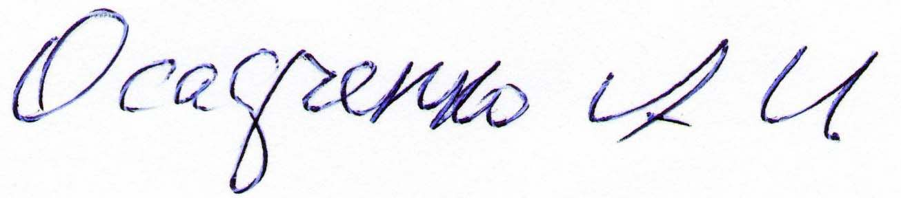 Осадченко А.И. Цифровая подпись

